COMUNICADO DE PRENSA

Würth Elektronik presenta los módulos de radio Tarvos-e y Olis-e
Tamaño mínimo, pero con la máxima flexibilidad
Waldenburg (Alemania), 30 de septiembre de 2025 – Würth Elektronik presenta dos módulos de radio muy compactos. Ofrecen a diseñadores la máxima libertad para concebir soluciones de radio propietarias más allá de los protocolos estándar. El hardware de los módulos Tarvos-e y Olis-e, que miden tan solo 12 × 8 × 2 mm, es idéntico al del módulo de radio Metis-e. Todos ellos están basados en el chipset SoC CC1310 de Texas Instruments y utilizan la banda de frecuencia 868 MHz. Metis-e se presentó a finales de 2024 como una solución específicamente diseñada para la transmisión por radio de lecturas de contadores (wireless M-Bus). Gracias a su diseño compacto y a sus modos de funcionamiento de bajo consumo, los módulos de radio son la solución ideal para su uso en dispositivos con alimentación por batería. En los modos de ahorro de energía «Standby» y «Shutdown», los módulos consumen solo 1,6 µA y 200 nA respectivamente.
Basado en el protocolo de radio propietario WE-ProWare de Würth Elektronik, el módulo Tarvos-e ofrece compatibilidad con Tarvos-III y Thebe-II. Permite una optimización específica de la comunicación por radio: ya sea para alcanzar altas velocidades de transmisión de hasta 400 kbps o para lograr un alcance de hasta 2,7 km. Esto le confiere una flexibilidad máxima, ideal para aquellas aplicaciones donde los protocolos estándar ya no son suficientes. El módulo proporciona una potencia de salida de RF de 14 dBm y utiliza una interfaz UART para la comunicación.
El módulo Olis-e ofrece todavía más libertad de diseño gracias a la ejecución de un firmware propio (Built-Your-Own-Firmware). El SDK SIMPLELINK CC13x0 de Texas Instruments permite a los diseñadores implementar sus aplicaciones directamente en el SoC, incluyendo protocolos de radio a medida y la lógica del sistema.
Protocolos de radio propietarios como alternativa potente a Blueetooth® LE
Los módulos de radio utilizan protocolos propietarios, lo que los convierte en una solución especialmente atractiva para aplicaciones en las que tanto el transmisor como el receptor se desarrollan de forma personalizada. A diferencia de Bluetooth, el módulo destaca por un alcance superior, en particular, dentro de edificios, gracias al uso de la banda de 868 MHz en lugar de los 2,4 GHz.
Esto permite una comunicación más fiable, incluso a través de paredes y otros obstáculos estructurales
Además de la versión estándar en la banda de 868 MHz, el módulo de radio presentado también está disponible, previa solicitud del cliente, en una variante adaptada específicamente para la banda de 915 MHz. Esta opción permite su aplicación en mercados como EE. UU. en los que la banda de 915 Mhz puede utilizarse sin licencia.
Las tres versiones disponen de placas de evaluación con interfaz USB para conexión a PC, un completo manual de usuario, así como herramientas de software.

Imágenes disponibles
Las siguientes imágenes se encuentran disponibles para impresión y descarga en: https://kk.htcm.de/press-releases/wuerth/
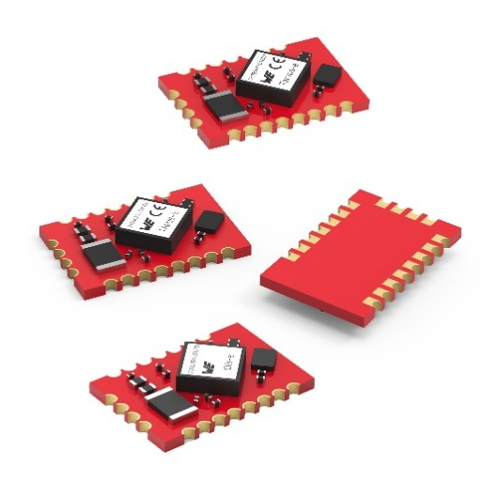
Fuente de la imagen: Würth Elektronik
Una base de hardware muy compacta, tres variantes: los módulos de radio Metis-e, Tarvos-e y Olis-e de Würth Elektronik

Acerca del Grupo Würth Elektronik eiSos
El Grupo Würth Elektronik eiSos es un fabricante de componentes electrónicos y electromecánicos para la industria electrónica, que aporta soluciones electrónicas innovadoras con su liderazgo tecnológico. Würth Elektronik eiSos es uno de los mayores fabricantes europeos de componentes pasivos y opera en 50 países. Sus plantas de producción en Europa, Asia y América del Norte suministran productos a un creciente número de clientes en todo el mundo.
La gama de productos incluye componentes pasivos, módulos de potencia, aisladores digitales, optoelectrónica, componentes electromecánicos, soluciones de gestión térmica, sensores y módulos inalámbricos. La cartera se completa con soluciones personalizadas.
La clara vocación de servicio de la empresa se caracteriza por la disponibilidad de todos los componentes del catálogo en stock sin una cantidad mínima de pedido, muestras gratuitas, haciendo hincapié en el soporte técnico proporcionado por el departamento técnico de ventas con las herramientas de selección de componentes.
Würth Elektronik forma parte del Grupo Würth, líder del mercado mundial en el desarrollo, la fabricación y la distribución de materiales de montaje y fijación. La empresa emplea a unos 7.500 trabajadores. En el año 2024, el grupo Würth Elektronik generó una facturación de 1.020 millones de euros.
Würth Elektronik: more than you expect!
Más información en www.we-online.com

Más información:  Würth Elektronik eiSos GmbH & Co. KG  Sarah Hurst  Clarita-Bernhard-Strasse 9  81249 München  Alemania  Tel.: +49 7942 945-5186  Correo electrónico:  sarah.hurst@we-online.de  www.we-online.com | Contacto para la prensa:  HighTech communications GmbH  Brigitte Basilio  Brunhamstrasse 21  81249 München  Alemania  Tel.: +49 89 500778-20  Correo electrónico: b.basilio@htcm.de  www.htcm.de

